附件2
第143期党课网络考试操作说明
（请严格按照以下流程操作，否则党课考试将没有成绩。）
- 登录考试网址：http://www.examcoo.com/

2、点击“免费注册”。

- 填写注册信息，昵称请填真实姓名，工作单位请填写所在学院名称+年级+专业，否则考试将没有成绩。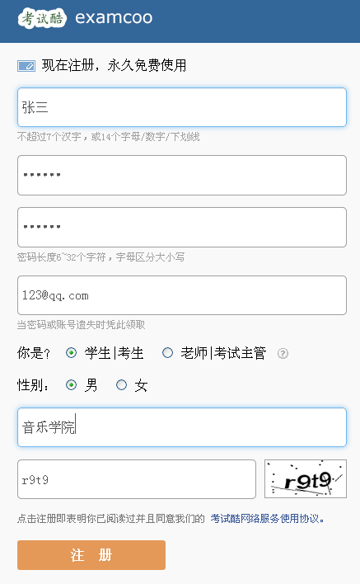
- 注册成功并登录后，务必记住自己的数字帐号，以免下次无法登录（也可以设置绑定邮箱后，用邮箱帐号登录）。

- 点击申请加入班级，班级编号为172167。
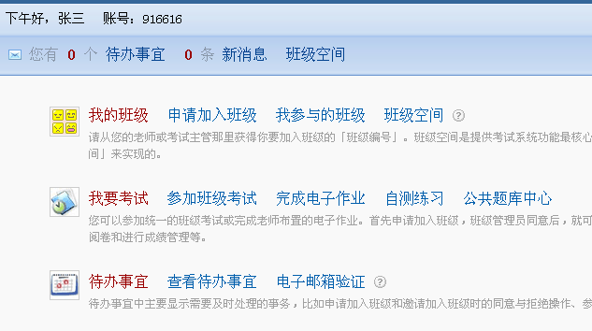

6、选择我的班级，进入班级空间后点击“班级考试”。

